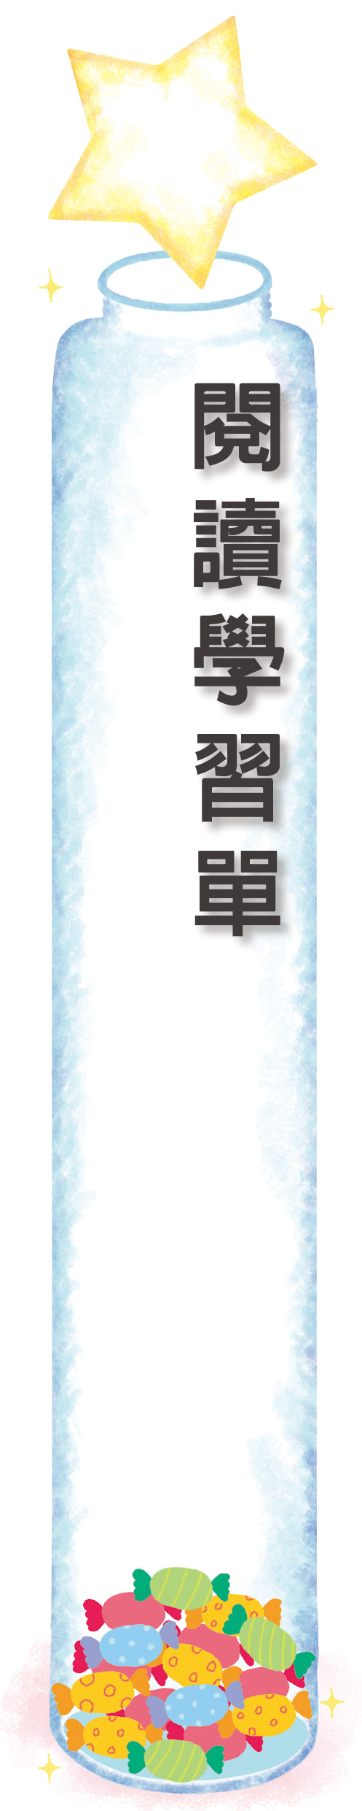
小朋友，讀完課文之後，你了解課文內容和作者的想法嗎？請依據課文回答下面的問題。︵請在□裡打﹁ˇ﹂︶
第七課 做泡菜
三年 班 號
姓名
參
1.為什麼媽媽會說小新是貪吃的小貓？
小新很喜歡養小貓

小新偷吃不少泡菜

小新像貓喜歡吃魚

小新學貓偷吃被罵

2.下列關於泡菜的敘述何者正確？
醃漬過所以對身體不太好

醃漬的過程不會產生細菌

醃漬隔天就可以完全入味

適量的食用對腸道有幫助

3.這篇文章主要想傳達什麼？
小新就像一隻貪吃的小貓

泡菜的由來、製作和益處

泡菜到底是有益還是有害

小新對泡菜的擔心與貪心

4.以下何者不是小新對泡菜的態度？
原本擔心有害身體

後來覺得有益腸道

相信要泡入味才行

誠實承認偷吃泡菜

